Презентация по Литературному чтению

**21.05.2020.Тема: И. Токмакова «Разговор Лютика и Жучка », И. Пивоварова « Кулинаки-Пулинаки», К. Чуковский «Телефон».**

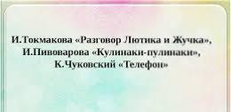**Д/З стр. 67-68**

